EGOERA

GARRAIO ETA LOGISTIKA HIZTEGIA  2016 | ZIRKULAZIO HIZTEGIA  2016
157  salgai arriskutsuak garraiatzeko ziurtagiri (4)  Garraiolari bati salgai arriskutsuak garraiatzeko baimena ematen dion ziurtagiria. Ziurtagiria eskuratzeko prestakuntza berezia izan behar du garraiolariak.  es carnet de transporte de mercancías peligrosas; autorización para el transporte internacional de materias peligrosas  fr certificat ADR  en dangerous goods certificate | 872  baimen berezi (4)  Salgai arriskutsuak garraiatzen dituzten ibilgailuak gidatzeko administrazio-baimen berezia.  es autorización especial  fr autorisation spéciale  en special licence

PROPOSAMENA

GARRAIOA ETA LOGISTIKA HIZTEGIAn eta ZIRKULAZIOA HIZTEGIAn, honela utziko da:

eu salgai arriskutsuak garraiatzen dituzten ibilgailuak gidatzeko baimen berezi (4); ADR baimen (4)
es autorización especial para conducir vehículos que transporten mercancías peligrosas; autorización ADR
fr autorisation spéciale pour conduire des véhicules transportant des marchandises dangereuses; autorisation ADR
en special authorization to drive vehicles carrying dangerous goods; ADR authorization

DEFINIZIOA: Salgai arriskutsuak errepidez garraiatzen dituzten ibilgailuak gidatzeko behar den administrazio-baimen berezia. Baimena eskuratzeko, besteak beste, gutxienez B motako gidabaimen arrunta behar da, beharrezko gaitasun psikofisikoak izan, prestakuntza-ikastaroa egin eta gaitasun-probak gainditu.

AZTERKETA

1-ITURRIA: RDL 6/2015 Texto refundido Ley de Tráfico

REAL DECRETO LEGISLATIVO 6/2015, DE 30 DE OCTUBRE, POR EL QUE SE APRUEBA EL TEXTO REFUNDIDO DE LA LEY SOBRE TRÁFICO, CIRCULACIÓN DE VEHÍCULOS A MOTOR Y SEGURIDAD VIAL

TÍTULO PRELIMINAR
Disposiciones generales

Artículo 2. Ámbito de aplicación.
Los preceptos de esta ley son aplicables en todo el territorio nacional y obligan a los titulares y usuarios de las vías y terrenos públicos aptos para la circulación, tanto urbanos como interurbanos, a los de las vías y terrenos que, sin tener tal aptitud, sean de uso común y, en defecto de otras normas, a los titulares de las vías y terrenos privados que sean utilizados por una colectividad indeterminada de usuarios.

CAPÍTULO II
Autorizaciones para conducir

Artículo 61. Permisos y licencias de conducción.
1. La conducción de vehículos a motor y ciclomotores exigirá haber obtenido previamente el preceptivo permiso o licencia de conducción dirigido a verificar que el conductor tenga los requisitos de capacidad, conocimientos y habilidad necesarios para la conducción del vehículo, en los términos que se determine reglamentariamente.
2. El permiso y la licencia de conducción podrán tener vigencia limitada en el tiempo, cuyos plazos podrán ser revisados en los términos que reglamentariamente se determine.
3. Su vigencia estará también condicionada a que su titular no haya perdido el crédito de puntos asignado.

6/2015 LEGEGINTZAKO ERREGE DEKRETUA, URRIAREN 30EKOA, TRAFIKOARI, IBILGAILU MOTORDUNEN ZIRKULAZIOARI ETA BIDE SEGURTASUNARI BURUZKO LEGEAREN TESTU BATEGINA ONARTZEN DUENA.

2. artikulua. Aplikazio-eremua.
Lege honetako aginduak Estatuaren lurralde osoan aplikatzen dira, eta honako hauek daude aginduok betetzera behartuta: zirkulaziorako egoki diren hiri barruko nahiz hiriarteko bide eta lursail publikoen titularrak eta erabiltzaileak; zirkulaziorako egokiak izan ez arren, erabilera erkidekoak diren bide eta lursailen titularrak eta erabiltzaileak, eta, bestelako araurik ezean, talde zehaztu gabeek erabiltzen dituzten bide eta lursail pribatuen titularrak.

II. KAPITULUA
Gidatzeko baimenak
61. artikulua. Gidabaimenak eta gidalizentziak.
1. Ibilgailu motordunak eta ziklomotorrak gidatzeko, beharrezkoa izango da aldez aurretik nahitaezko gidabaimena edo gidalizentzia lortzea. Gidabaimenaren edo gidalizentziaren helburua da gidariek ibilgailua gidatzeko beharrezkoa den gaitasuna, ezagutzak eta trebetasuna badituztela egiaztatzea, erregelamendu bidez ezarritako moduan.
2. Gidabaimenek eta gidalizentziek indarraldi mugatua izan dezakete, eta haien epeak erregelamendu bidez ezarritakoaren arabera berrikus daitezke.
3. Titularrak esleitu zaion puntu-kreditua ez galtzearen mende ere egongo da haren indarraldia.

2-ITURRIA: Reglamento General de Conductores

REAL DECRETO 818/2009, DE 8 DE MAYO, POR EL QUE SE APRUEBA EL REGLAMENTO GENERAL DE CONDUCTORES

TÍTULO I
De las autorizaciones administrativas para conducir
CAPÍTULO I
Del permiso y de la licencia de conducción
Artículo 1. El permiso y la licencia de conducción.
1. La conducción de vehículos de motor y ciclomotores por las vías y terrenos a que se refiere el artículo 2 del texto articulado de la Ley sobre Tráfico, Circulación de Vehículos a Motor y Seguridad Vial, aprobado por Real Decreto Legislativo 339/1990, de 2 de marzo, exigirá haber obtenido previamente el permiso o la licencia de conducción, sin perjuicio de las habilitaciones complementarias que, además, en su caso, sean necesarias.
2. Los permisos y licencias de conducción son de otorgamiento y contenido reglados y su concesión quedará condicionada a la verificación de que los conductores reúnen los requisitos de aptitud psicofísica y los conocimientos, habilidades, aptitudes y comportamientos exigidos para su obtención que se determinan en este reglamento.
3. Cuando sea necesario, los permisos y licencias de conducción se podrán sustituir provisionalmente por autorizaciones temporales, las cuales surtirán idénticos efectos a los del permiso o licencia de conducción al que sustituyan.
4. Ninguna persona podrá ser titular de más de un permiso o de una licencia de conducción expedido por un Estado miembro de la Unión Europea o por un Estado parte del Acuerdo sobre el Espacio Económico Europeo.
En el supuesto de que alguna persona esté en posesión de más de un permiso de conducción, le será retirado el que proceda en función de las circunstancias concurrentes, para su anulación, si está expedido en España, o para su remisión a las autoridades del Estado que lo hubiera expedido.

(…)

CAPÍTULO III OTRAS AUTORIZACIONES ADMINISTRATIVAS PARA CONDUCIR

Sección 1.ª De la autorización especial para conducir vehículos que transporten mercancías peligrosas

Artículo 25. Autorización especial para conducir vehículos que transporten mercancías peligrosas.
1. Para conducir vehículos que transporten mercancías peligrosas, cuando así lo requieran las disposiciones del Acuerdo Europeo sobre Transporte Internacional de mercancías peligrosas por carretera (ADR), hecho en Ginebra el 30 de septiembre de 1957, se exigirá una autorización administrativa especial que habilite para ello.
2. Dicha autorización especial, que por sí sola no autoriza a conducir si no va acompañada del permiso de conducción ordinario en vigor requerido para el vehículo de que se trate, deberá llevarla consigo su titular, en unión del correspondiente permiso de conducción, y exhibirla ante la autoridad o sus agentes cuando lo soliciten.

Artículo 26. Requisitos para su obtención.
Para obtener la autorización especial deberán cumplirse los siguientes requisitos:
a) Estar en posesión, con una antigüedad mínima de un año, del permiso de conducción ordinario en vigor de la clase B, al menos.
b) Haber realizado con aprovechamiento un curso de formación inicial básico como conductor para el transporte de mercancías peligrosas en un centro de formación autorizado por la Dirección General de Tráfico.
c) Ser declarado apto por la Jefatura Provincial de Tráfico en las correspondientes pruebas de aptitud.
d) No estar privado por resolución judicial del derecho a conducir vehículos de motor y ciclomotores, ni hallarse sometido a suspensión o intervención administrativa del permiso que se posea.
e) Reunir las aptitudes psicofísicas requeridas para obtener permiso de conducción de las clases señaladas en el artículo 45.1.b).
f) Tener la residencia normal en España.
(…)

Sección 2.ª Del permiso internacional para conducir

Artículo 31. El permiso internacional para conducir.
1. De acuerdo con lo dispuesto en el Convenio Internacional de Ginebra, de 19 de septiembre de 1949, sobre circulación por carretera, el permiso internacional autoriza para conducir temporalmente por el territorio de todos los Estados contratantes, con excepción del Estado que lo ha expedido.
2. El permiso internacional para conducir, que tendrá una validez de un año, se ajustará al modelo establecido en el Convenio a que se hace referencia en el apartado anterior y que se recoge en el anexo II.

(…)

3-ITURRIA: DGT, Normativa por la que se regulan permisos de conducción…

NORMATIVA POR LA QUE SE REGULAN LOS PERMISOS DE CONDUCCIÓN, SUS CLASES Y LAS PRUEBAS DE APTITUD A REALIZAR PARA SU OBTENCIÓN
http://www.dgt.es/Galerias/seguridad-vial/formacion-vial/cursos-para-profesores-y-directores-de-autoescuelas/XIX-curso-de-profesores/Normativa-permisos-y-pruebas-de-aptitud.pdf

TEMA 1 PERMISO Y LICENCIA DE CONDUCCIÓN (I): REQUISITOS, CLASES Y CUESTIONES GENERALES

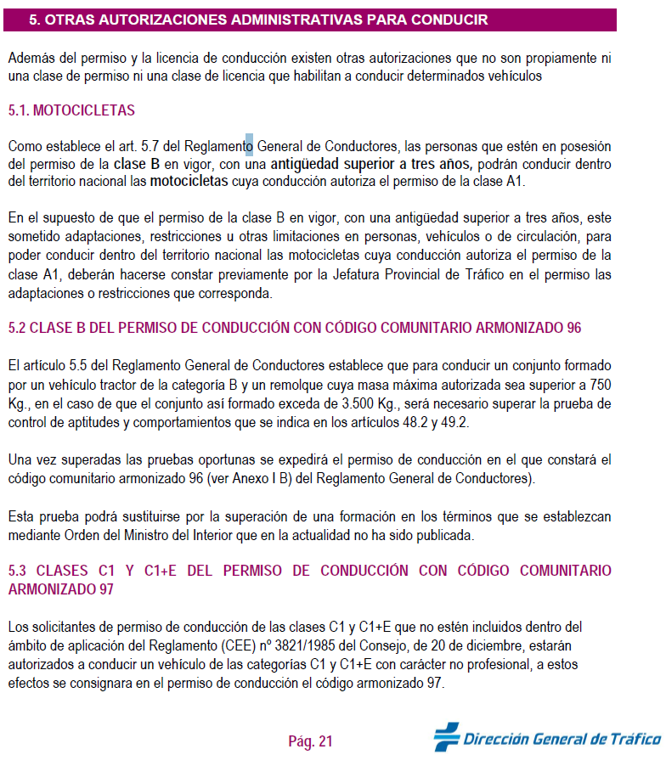

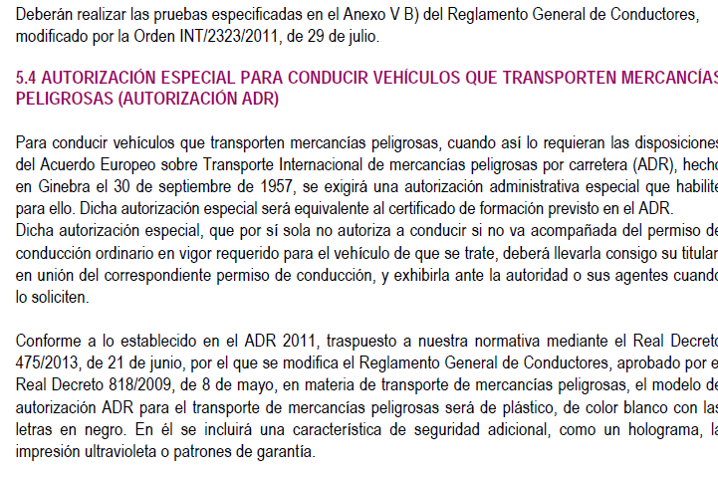
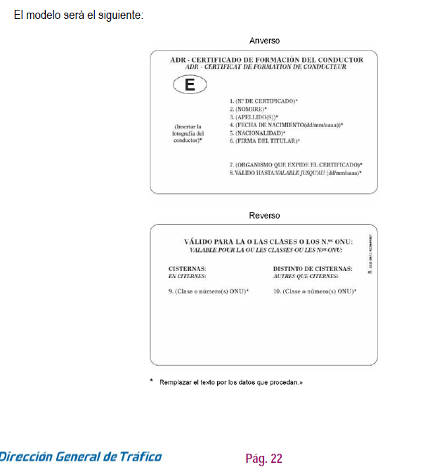

4-ITURRIA: DGT, Autorizaciones administrativas para conducir

AUTORIZACIONES ADMINISTRATIVAS PARA CONDUCIR, DGT
Jefatura Provincial de Tráfico de Murcia, abril 2015
https://www.google.es/url?url=https://efiapmurcia.carm.es/web/Blob/03.%2520Autorizaciones%2520Administrativas%2520para%2520Conductores%25202015.pdf%3FARCHIVO%3D03.%2520Autorizaciones%2520Administrativas%2520para%2520Conductores%25202015.pdf%26TABLA%3DARCHIVOS%26CAMPOCLAVE%3DIDARCHIVO%26VALORCLAVE%3D112710%26CAMPOIMAGEN%3DARCHIVO%26IDTIPO%3D60%26RASTRO%3Dc%24m50039&rct=j&frm=1&q=&esrc=s&sa=U&ved=0ahUKEwjsgMae67_WAhWBnxQKHe3uDsUQFggTMAA&usg=AFQjCNGH9TK4Li3W5lI19vwMG93tduSbSQ

5-ITURRIA: Gestión técnica del tráfico

EL TRANSPORTE DE MERCANCÍAS QUE REQUIEREN PRECAUCIONES ESPECIALES. TRANSPORTES ESPECIALES. TRANSPORTE DE MERCANCÍAS PERECEDERAS. TRANSPORTE DE MERCANCÍAS PELIGROSAS. EL ADR. HABILITACIÓN PARA CONDUCIR VEHÍCULOS QUE TRANSPORTAN MERCANCÍAS PELIGROSAS. LA GESTIÓN DE LA CIRCULACIÓN DE ESTOS VEHÍCULOS.

ESTT - OEP 2014
Parte 3. GESTIÓN TÉCNICA DEL TRÁFICO
Revisado en 2014

5.- EL ACUERDO EUROPEO SOBRE TRANSPORTE INTERNACIONAL DE MERCANCÍAS PELIGROSAS POR CARRETERA (ADR)
El origen del término ADR proviene de la primera letra de algunas palabras clave del título en francés: Accord Européen relatif au Transport International des Marchandises Dangereuses par Route.

El ADR enumera las mercancías peligrosas que pueden ser objeto de un transporte nacional e internacional. Es de aplicación a todo transporte internacional de mercancías peligrosas por carretera, así como las actividades implicadas (embalaje, carga, descarga…), entre los países adheridos al acuerdo.

El ADR tiene dos finalidades principales:
- facilitar el transporte de mercancías peligrosas
- aumentar la seguridad en este tipo de transporte
Existen otros acuerdos semejantes para otros modos de transporte:
- el Reglamento relativo al Transporte Internacional Ferroviario de Mercancías Peligrosas (RID)
- las Prescripciones europeas, relativas al transporte internacional de mercancías peligrosas, por vías de navegación interior (ADN)
- el Código marítimo internacional de mercancías peligrosas (IMDG)
- las Instrucciones técnicas de la OACI (Organización de Aviación Civil Internacional) para el transporte sin riesgos de mercancías peligrosas por vía aérea (…)

APLICACIÓN DEL ADR EN ESPAÑA

Hasta 1998 el ADR era de aplicación exclusiva al transporte internacional de éste tipo de mercancías; en tanto en el ámbito nacional la regulación normativa era la recogida en el Reglamento Nacional de Transporte de Mercancías Peligrosas por Carretera de 1992 y conocido por las siglas TPC.

Sin embargo, la Directiva 94/55/CE del Consejo, sobre la aproximación de las legislaciones de los Estados miembros con respecto al transporte de mercancías peligrosas por carretera, exigió la aplicación al transporte interno de las normas del ADR, si bien permitió mantener algunas diferencias concretas para casos particulares.

El Real Decreto 2115/1998 sobre transporte de mercancías peligrosas por carretera incorporó la Directiva 94/55/CE del Consejo, a nuestra legislación y extendió la aplicación de las normas del ADR al transporte interno, derogando prácticamente en su totalidad el Reglamento de 1992.

El Real Decreto 551/2006 profundizó en la aplicación del ADR al transporte interno manteniendo la incorporación de la Directiva del Consejo y sus modificaciones, derogando el Real Decreto 2115/1998 en su totalidad, excepto algunas normas sobre cisternas fijas, cisternas desmontables y baterías de recipientes.

Así, las normas del Acuerdo Europeo sobre el transporte internacional de mercancías peligrosas por carretera (ADR) pasaron a ser desde 1998 de aplicación a los transportes que se realizasen íntegramente dentro del territorio nacional.

La transposición a la legislación nacional del ADR hizo que éste pasase a ser, en la práctica, el nuevo Reglamento Nacional de mercancías peligrosas aunque a veces sigue figurando en los documentos como TPC/ADR.

EL CONDUCTOR DE VEHÍCULOS QUE TRANSPORTEN MERCANCÍAS PELIGROSAS

El ADR en el Capítulo 8.2 se ocupa de la formación de la tripulación del vehículo y señala que los conductores de vehículos que transporten mercancías peligrosas deberán disponer de un certificado expedido por la autoridad competente que acredite que han participado en un curso de formación y que han superado un examen sobre los requisitos particulares que han de cumplirse durante el transporte de mercancías peligrosas.
(…)
Por su parte el Art. 4 del Real Decreto 551/2006, al referirse a los conductores exige que tanto conductores como ayudantes cuenten con la formación necesaria y los conductores que conduzcan de acuerdo con lo dispuesto en el ADR deben contar con una formación específica que constará en la autorización especial que les habilite para este tipo de conducción. La autorización especial será equivalente al certificado de formación previsto en el ADR.

6-ITURRIA: DGT, Transporte de mercancías peligrosas…

TRANSPORTE DE MERCANCÍAS PELIGROSAS
https://sede.dgt.gob.es/es/tramites-y-multas/permiso-de-conduccion/transporte-mercancias-peligrosas/

La conducción de vehículos que transporten materias peligrosas, cuando así lo requieran los correspondientes marginales del Acuerdo Europeo sobre Transporte Internacional de Mercancías Peligrosas (ADR) o de la Reglamentación española reguladora del Transporte de Mercancías Peligrosas por Carretera (TPC), queda sometida a la obtención de una autorización especial.

Hoja Informativa Obtención autorización para transporte de mercancías peligrosas

AUTORIZACIÓN PARA EL TRANSPORTE DE MERCANCÍAS PELIGROSAS
https://sede.dgt.gob.es/Galerias/tramites-y-multas/permiso-de-conduccion/transporte-mercancias-peligrosas/12/12-Obtencion-autorizacion-mercancias-peligrosas-ESPANOL-14-01-2016.pdf

MERKATALGAI ARRISKUTSUEN GARRAIORAKO
BAIMENAREN LORPENA
https://sede.dgt.gob.es/Galerias/tramites-y-multas/permiso-de-conduccion/transporte-mercancias-peligrosas/12/12-Obtencion-autorizacion-mercancias-peligrosas-VASCO-14-01-2016.pdf

AUTORISATION POUR LE TRANSPORT DE MARCHANDISES DANGEREUSES
https://sede.dgt.gob.es/Galerias/tramites-y-multas/permiso-de-conduccion/transporte-mercancias-peligrosas/12/12-Obtencion-autorizacion-mercancias-peligrosas-FRANCES-14-01-2016.pdf

AUTHORISATION TO THE TRANSPORTATION OF DANGEROUS GOODS
https://sede.dgt.gob.es/Galerias/tramites-y-multas/permiso-de-conduccion/transporte-mercancias-peligrosas/12/12-Obtencion-autorizacion-mercancias-peligrosas-INGLES-14-01-2016.pdf

7-ITURRIA: Diccionario de Logística

Diccionario de logística / David Soler-- 2ª ed-- Barcelona : Marge Books, 2009, 373 p. : il. ; 21 cm -- (Biblioteca de logística) ISBN 978-84-92442-24-9
http://www.logisnet.com/es/diccionario-cadena-suministro/_page:1,word:3211/

- certificado ADR
- ADR certificate
Documento administrativo que acredita el cumplimiento del anexo B del Convenio ADR por parte de un vehículo de transporte de mercancías peligrosas.

- aprobación ADR
- ADR approval
Documento administrativo que acredita el cumplimiento del anexo B del Convenio ADR por parte de un vehículo de transporte de mercancías peligrosas.

